T.C.

Fırat Üniversitesi

Yazılım Mühendisliği Bölümü

|  |
| --- |
| Unity Ortmaında PCG ve AES Algoritmaları Kullanan Flappy Beard Oyunu |
| Baraa KALAAJI – Yousif AL-EZZI |
| NİSAN - 2022 |



T.C.

Fırat Üniversitesi

Yazılım Mühendisliği Bölümü

|  |  |
| --- | --- |
| Başlığı: | Unity Ortmaında PCG ve AES Algoritmaları Kullanan Flappy Beard Oyunu |
| Yazarı: | Baraa KALAAJI, Yousif AL-EZZI |
| Proje Danışmanı: | Doç. Dr. Fatih ÖZKAYNAK |
| Teslim Tarihi: | 29.Nisan.2022 |

İçindekiler

Sayfa

İçindekiler i

Özet ii

Şekiller Listesi iii

1. Giriş 1

2. Gereksinim Tasarımı Ve Analizi 1

3. Sistem Tasarımı 1

4. Sistem Gerçekleştirimi 1

5. Materyal ve Metot 1

6. Bulgular ve Tartışma 1

7. Sonuçlar 1

Kaynaklar 2

Özet

Dummy

Unity Ortamında PCG Ve AES Algoritmaları Kullanan Flappy Beard Oyunu

Baraa KALAAJI, , Yousif AL-EZZI

Fırat Üniversitesi

Yazılım Mühendisliği Bölümü

Siber güvenlik kavramı teknolojik çağında yaşayan insanların hayatlarını şekillendiren ve şirketlerin yapısından ayrılmaz bir parça haline gelmiştir. Bunun için yüksek verimlilik ve güvenlik standardlarına sahip olan PCG ve AES algoritmaları Unity gibi oyun geliştirme ortamında gerçekleştirmek çok yüksek bir önem taşımaktadır.

Projede PCG algoritması kullanarak yapılacak random sayı üretmesi random sayı üretimi yapan varsayılan Random kütüphanesine göre daha kaliteli ve çok daha güvenli yapabileceği var sayılmıştır

Unity projeleri kapsamında yer alabilecek kullanıcı verileri (isim, soyad, skor, v.b.) AES (Advanced Encryption Standart) algoritması kullanarak yüksek güvenlilirlik ve güvenlik değerleri göz önünde bulundurarak saklanabileceğini var sayılmıştır.

C# tabanlı Unity oyun geliştirme platformu içinde algoritmaların bellek ve alan performansı analiz edilmiştir. Unity, orta ve az karmaşık yapılara sahip olan RNG (Random Number Generator) ile random sayı üretmesi, bellek ve alan açısından yüksek performans ile yapabilmesi gözlenmiştir.

Proje, Unity ortmaında PCG ve AES algoritmaları diğer RNG'ler ve şifreleme algoritmaları ile mukayese ederek yüksek performans ile çalışabileceği tespit edilmiştir.

**Anahtar Kelimeler:** Random Sayı Üreteci, PCG Algoritması, AES Algoritması, Güvenli Oyun Geliştirme

Şekiller Listesi

Sayfa

**Şekil 2.1.** Bir kaldırım üzerinde konulan uzun çizgilere sahip sarı şerit 2

**Şekil 2.2.** Normal Beyaz Baston 2

**Şekil 2.3.** WeWalk – Elektronik beyaz baston 3

**Şekil 3.1.** Use-Case Diyagramı 2

**Şekil 3.2.** Sistem mimarisi diyagramı 2

**Şekil 3.3.** Kullanıcı Arabirimleri 4

**Şekil 5.1.** YOLOv3 diğer nesne tespiti algoritmaları ile kıyaslama 1

**Şekil 5.2.** YOLOv2 Tiny ağ yapısı 2

**Şekil 5.3.** YOLOv2 Tiny modeli ile tespit edilen bir nesnenin Bounding Boxu 4

**Şekil 5.4.** Kullanıcı Arayüzü 6

1. Giriş

Bir çok toplantı için toplantının refah düzeyi o toplantıdaki bulunan insanların bilinç seviyesi ile doğru orantılıdır. Özellikle son elli yıllık süreçte hayatımızın ayrılmaz bir parçası haline gelen yeni yazılımsal ve donanımsal teknolojileri, siber zorbalık, dolandırıclık ve kimlik hırsızlıkarına yol açmıştır.

Dünya genelinde oyuncu sayısının 2020 itibariyle 2,6 milyara ulaşmıştır. Akademik çalışmalara ve Pazar analizlerine göre bu rakamın 2021’de 2,7 milyar olacağı ön görülmektedir. Aynı zamanda dünya genelinde E-Sporu takip eden ve “E-Spor hayranı” olarak nitelendirilen kitlenin 2020 itibariyle 518 milyona ulaştığı ve bu rakamın 2021’de 580 milyona ulaşmasının beklenmektedir. [[01]](https://zeo.org/tr/kaynaklar/e-kitaplar/q1-gaming-sektor-raporu)

Türkiye’de ise International Data Corporation'ın (IDC) raporuna göre, kişisel bilgisayar satışlarının 2018’in ilk yarısında bir önceki yılın aynı dönemine kıyasla yüzde 9,3 artmıştır ve farklı elektronik platformlarda oyun oyanayan bireylerin sayısı 30 milyondan fazla olmuştur. [[02]](https://www.aa.com.tr/tr/turkiye/turkiyede-30-milyondan-fazla-kisi-oyun-oynuyor/1216357)

Yukarıda belirlenen her iki gerçek göz önünde bulundurarak oyun geliştirme dünyasında güvenlik ve bilgi koruma standardları ve yöntemleri sürekli olarak geliştirilmesi gerektiğini anlaşılmaktadır.

Proje, oyunların hızlı random sayı üretimine ihtiyacı göz önünde bulundurarak en verimli ve güvenli RNG keşfetmeye hedeflemektedir. Aynı zamanda oyunların içinde kullanılabilecek kullanıcıların verileri AES algoritması ve 3-Tier yazılım modeli gerçekleştirerek oyun geliştiricilere güvenli bir geliştirme yöntemi tasarlamaktadır.

1. Gereksinim Tasarımı Ve Analizi

Yazılım mühendisliği projelerinin başlangıç noktası olarak bilinen Gereksinim Tasarımı ve Analizi aşaması yazılım projenin en önemli aşamasıdır. Bu aşamada yapılan araştırma ve analiz çalışmaları projenin potansiyel başarısı ve gerçek hayatta etkinliği hakkında ön fikir oluşmaktadır.

* 1. Mevcut Sistem İncelemesi

Mevcut sistem incelemesinde random sayılar üretebilen birden fazla metot ve algoritma vardır. Bu araçların ve metotların bazılarını analizini ve incelemesini yaparak bu çalışma kapsamında gerçekleştirilecek proje ile mukayese edilmesini sağlayacaktır.

* + 1. Random Kütüphaesi

Java, C#, PHP, v.b. programlama dillerinde rastgele sayı üretmek için kullanılan varsayılan kütüphanedir. Random kütüphanesi CPU saatin tick değeri alarak rastgeleliği sağlamaktadır. Bu değere kolay bir şekilde erişilebilir olduğundan Random kütüphanesi yeterli güvenlik seviyesi karşılamaz ancak hızlı ve verimli bir şekilde sayı üretme özelliğine sahip olması genel kullanımlar için ideal olması sağlamaktadır.

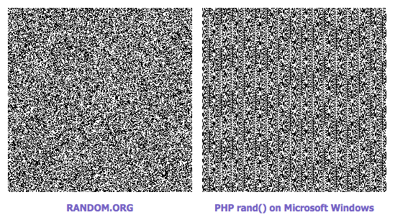

* + 1. XOR Shift

Shift-register üreteçleri olarak da adlandırılan XOR Shift rasgele sayı üreteçleri, George Marsaglia tarafından keşfedilen bir pseudo rasgele sayı üreteci sınıfıdır. Bu üreteçler, aşırı seyrek polinomlar kullanmadan yazılımda özellikle verimli bir uygulamaya izin veren doğrusal geri besleme kaydırmalı yazmaçların (LFSR'ler) bir alt kümesidir. Kendilerinin bit-kaydırılmış versiyonuna sahip bir sayının dışlayıcı veya tekrar tekrar alarak sıralarındaki bir sonraki sayıyı üretirler. Bu, onları modern bilgisayar mimarilerinde son derece verimli bir şekilde yürütmelerini sağlar, ancak bir donanım uygulamasında verimliliğe fayda sağlamaz. Tüm LFSR'ler gibi, uzun bir süre elde etmek için parametrelerin çok dikkatli seçilmesi gerekmektedir.

XOR Shift algoritmasının farklı versiyonlar ile farklı güvenlik seviyeleri temin etmektedir ancak XOR Shift algoritması ile üretilen random sayıların diğer RNG'ler ile tahmin etmesi daha kolay olması ve üretimin daha yavaş olması XOR Shift algoritmasının oyun uygulamaları için uygun olmadığını göstermektedir.

* + 1. Mevcut Sistemin Değerlendirilmesi

Mevcut sistem incelemesin bölümünde görüldüğü gibi mevut halde bulunan bazı RNG'ler sınırlıdır ve negatif yönlere de sahiptir. Bunun için bu çalışma kapsamında önerilen sistem bu negatif yönleri çözmeye hedeflemektedir.

* 1. Önerilen Sistem Analizi

Mevcut sistem ve araçları incelendiği zaman, sistemin eksikleri gözükmektedir. Bunun için bu çalışma kapsamında önerilen sistemin analizini yaparak mevcut sistemdeki bulunan deavantajları nasıl ortadan kaldıracağı gösterilecektir.

* + 1. PCG ve AES Algoritmaları Kullanmak

Mevcut sistem analizinde görüldüğü gibi RNG'lerin en meşhur algoritmalarının oyun geliştirme sektörüne göre dezavantajalara sahiptir.

Proje kapsamında kullanılmış olan PCG ve AES algoritmaları, güvenlik seviyesi

1. Sistem Mimarisi

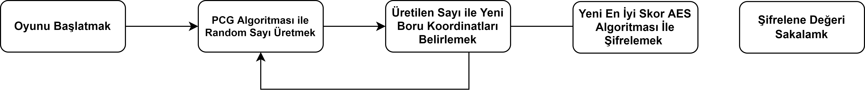

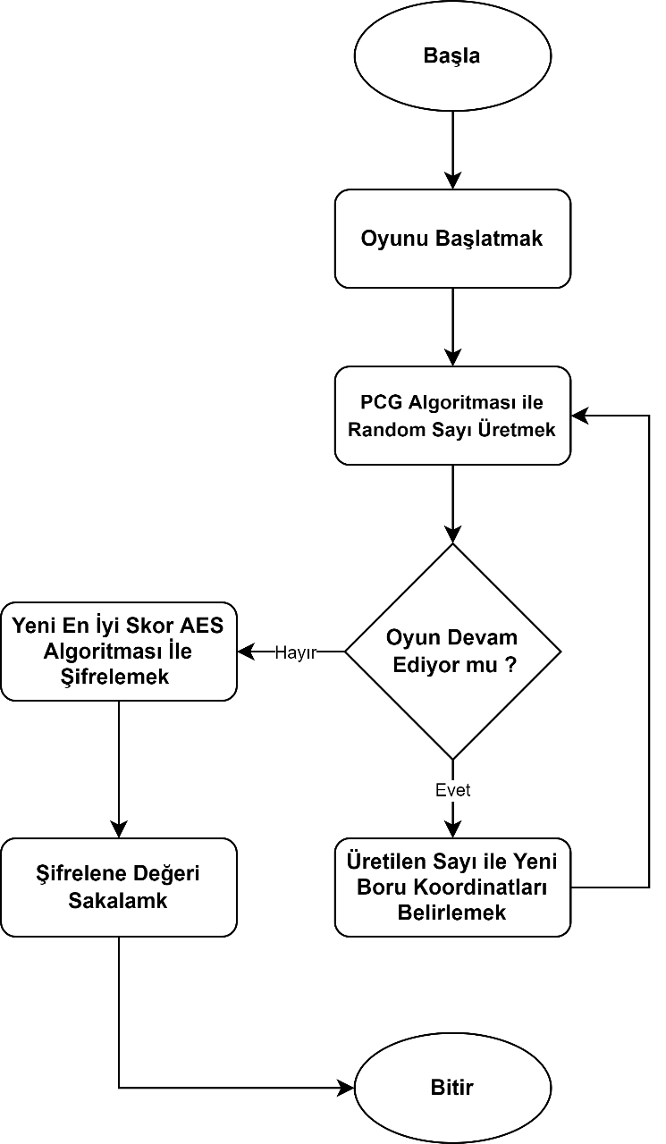

1. Bulgular ve Tartışma
   1. Bulgular

Proje kapsamındaki yapılan uygulamayı çalıştırdıktan sonra splash screen ekranı gösterilmektedir.



**Şekil.11.** Kullanıcı Arayüzü

Splash screen süresi geçtikten sonra uygulama çalışmaya başlamaktadır. Projenin çalışması göstermek için audio dosyaların seslerini duymaya ihtiyaç bulumaktadır. Ancak çalışmayı bu tez kapsamında göstermek için ekranın görüntüsü alınacak ve o anda çalışan audio dosyaları yazılacaktır.

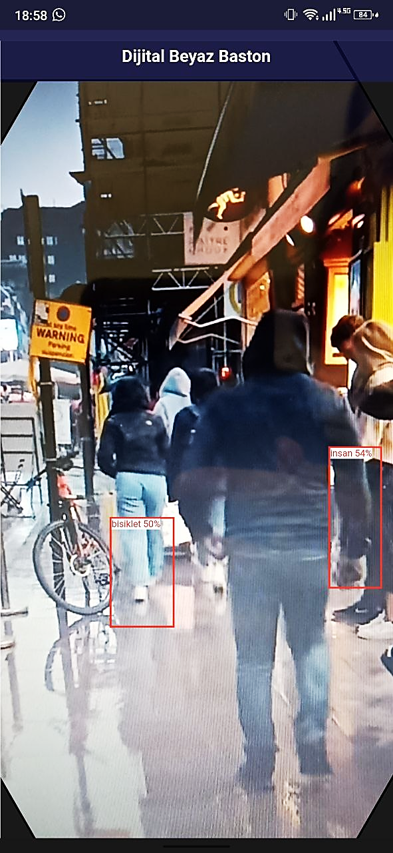

**Şekil.12.** Çalışma Örneği - 1

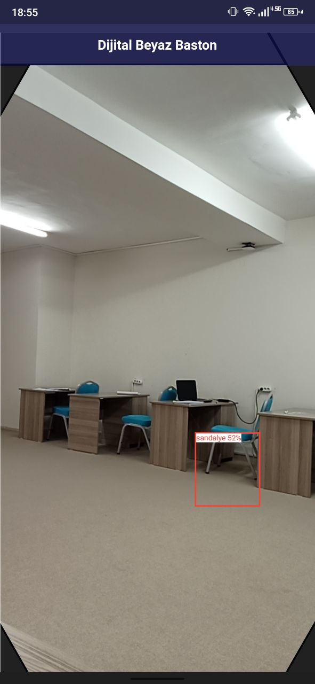

**Şekil.13.** Çalışma Örneği -

1. Sonuçlar

Bu çalışma kapsamında yapılan görüldüğü gibi YOLOv2 Tiny modeli mobil uygulamalarında etkin ve performanslı bir şekilde çalışma kabiliyeti bulunmaktadır. Aynı zamanda YOLOv2 Tiny nesne tespiti modeli kullanarak görme engellileri yardım edebilecek yeni araçlar tasalanabilmektedir. Bu proje kapsamında tasarlanan Dijital Beyaz Baston mobil uygulaması geleceğin tasarlanabilecek ve geliştirilebilecek benzer uygulamalara yol göstermetedir.

Kaynaklar

[1] https://blogs.worldbank.org/opendata/billion-people-experience-disabilities-worldwide-so-wheres-data

[2] https://www.who.int/news-room/fact-sheets/detail/blindness-and-visual-impairment

[3] https://sbu.saglik.gov.tr/sbozurlu/

[4] TR52/18/TD/0039 -GÖRME ENGELLİLER SOSYO-EKONOMİK VE GİRİŞİMCİLİK DÜZEYİ ANALİZİ ARAŞTIRMASI

[5] https://tr.wikipedia.org/wiki/Dart_(programlama_dili)

[6] https://en.wikipedia.org/wiki/Flutter_(software)

[7] https://en.wikipedia.org/wiki/Flutter

[8] https://tr.wikipedia.org/wiki/TensorFlow

[9] Tübav Bilim Dergisi, cilt.13, sa.3, ss.1-14, 2020 (Diğer Kurumların Hakemli Dergileri)

[10] G. Li, Z. Song and Q. Fu, "A New Method of Image Detection for Small Datasets under the Framework of YOLO Network," 2018 IEEE 3rd Advanced Information Technology, Electronic and Automation Control Conference (IAEAC), 2018, pp. 1031-1035, doi: 10.1109/IAEAC.2018.8577214.